项目计划书
——旅游协助APP“穷亦游”

团队：DragonHorse
项目经理：马祖超
项目成员：詹雨奇 陈 猛
王 峰 吴胤龙
陈增年 周明珠
杨海娴

策划时间：2016年7月7日
目录
1.项目概述 2
1.1项目主题 2
1.2受众人群 3
1.3实施区域 3
1.4项目期限 3
1.5希望解决的问题以及预期达到的目标 3
2.项目背景分析 3
2.1项目起因 3
2.2必要性 4
2.3实施项目条件 4
3.项目问题分析 4
3.1所解决的具体问题 4
3.2导致问题的关键原因 5
3.3问题可能导致的后果 5
4.项目策略及安排 5
4.1项目进度 5
4.2项目分工 6
4.2.1文档 6
4.2.2框架设计 6
4.2.3模块编程 6
4.2.4美工 6
4.2.5 Project安排图 7
5.预期风险分析 8
6.项目创新性 8

关于穷游构想的“穷亦游”旅游协助软件的设计与实现

1.项目概述

1.1项目主题
为促进当前新型旅游方式——穷游更好、更方便地实现，本项目将设计一款基于Android平台的旅游协助软件“穷亦游”，帮助进行穷游的人群更好地进行穷游。所谓穷游，即指以最低的代价进行旅游，其体现在人们进行某些地点的旅游时会通过向当地的人进行求助来达到最大化降低旅游的代价——比如说驴友要经过一些地点可以刚好蹭一蹭顺风车，驴友到达一些地点住在当地人的家里，驴友通过当地人家里的伙食解决温饱问题。。。。。。通过依靠当地人们的帮助来达到降低旅游的代价其实是一种很好的方法，但是目前国内尚缺少实现旅游与当地人之间交流的一个良好的平台，“穷亦游”的出现就是为了解决这样的问题。

1.2受众人群
想采取穷游方式的旅游者。

1.3实施区域
中华人民共和国江苏省

1.4项目期限
2016年7月4日-2016年7月30日

1.5希望解决的问题以及预期达到的目标
希望帮助想穷游的旅行者更快、更好地确定合适的穷游方案。如果可以，预期可以达到100以上的用户量并且能够在Google Market拥有一定的知名度。

2.项目背景分析

2.1项目起因
穷游现在越来越受到年轻人的追捧，并且形成了一群以大学生为主体的穷游人群。穷游的初衷是少花钱甚至不花钱，但是往往不能达到理想的目标，甚至一些人因为经济原因而半途放弃穷游。为了帮助这些有理想的人群，我们设计一款针对穷游人群的APP。

2.2必要性
目前的穷游APP并没有提供穷游赞助者与穷游者的交流平台，并且基本没有穷游赞助者发布穷游帮助点的功能，我们希望借着这款APP对相关功能进行完善。

2.3实施项目条件
1.项目成员熟练掌握Servlet，JSP，Android的相关知识。
2.项目成员熟练掌握MVC架构的框架设计。
3.Android终端一台。
4.服务器终端一台。

3.项目问题分析

3.1所解决的具体问题
1.穷游赞助者和穷游者缺少进行联系、交流的平台。
2.穷游者不能方便地搜索到穷游路线，更不能方便快速地知道穷游帮助点和顺风车路线等。
3.缺少穷游攻略进行发布的平台。

3.2导致问题的关键原因
缺少相关的合适平台。

3.3问题可能导致的后果
1.穷游者可能无法寻找到最佳的穷游路线并为此付出额外的金钱和时间代价。
2.穷游者到了旅游地不能以最合适的安排游玩当地的旅游点。

4.项目策略及安排

4.1项目进度
1.第一个星期：
- 完成相关基础知识的学习（如Android、Servelet）
- 完成需求分析
- 完成框架的顶层设计
2.第二、三个星期：
- 进行各模块的编程工作
- 同时对项目需求、框架进行必要的补充
3.第四个星期：
- 项目成果展示
- 同时对项目成果进行优化、改进

4.2项目分工

4.2.1文档
马祖超完成主要的文档编写工作；但涉及到各模块具体的细节报告将由对应模块负责人上交对应的报告然后进行整合完成。

4.2.2框架设计
马祖超、王峰和吴胤龙完成服务器、Android框架的整体设计，具体某些模块的细节由对应模块的负责人进行一定的调整。

4.2.3模块编程
1.服务器编程主要由陈猛完成，詹雨奇辅助。
2.Android端编程主要由马祖超、王峰、陈增年完成。
3.具体的编程模块尚未完全确定，完全确定之后将会有进一步更细的分工。

4.2.4美工
美工主要由杨海娴、周明珠和詹雨奇完成。美工工作的学习和应用将贯穿项目的始终，力保最后可以完成一款界面友好，操作人性化的APP。

4.2.5 Project安排图
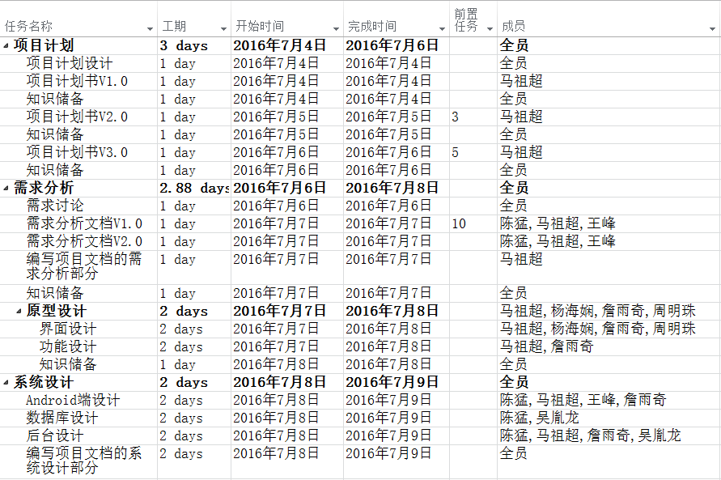
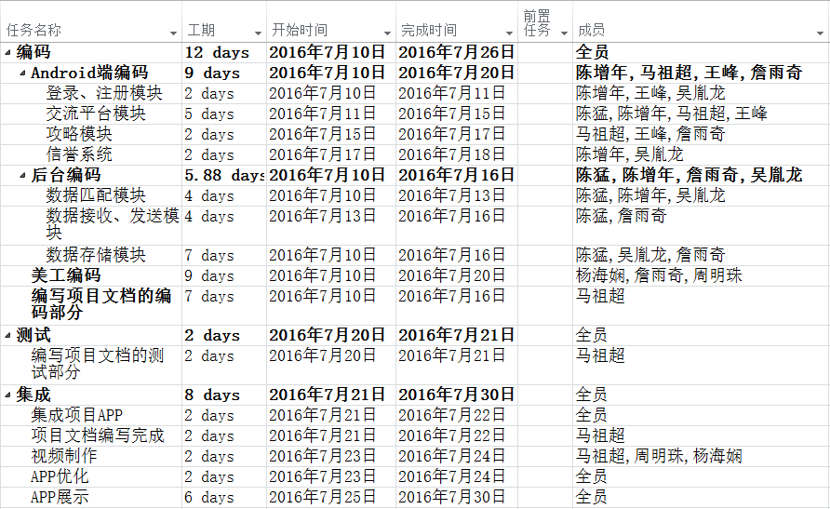
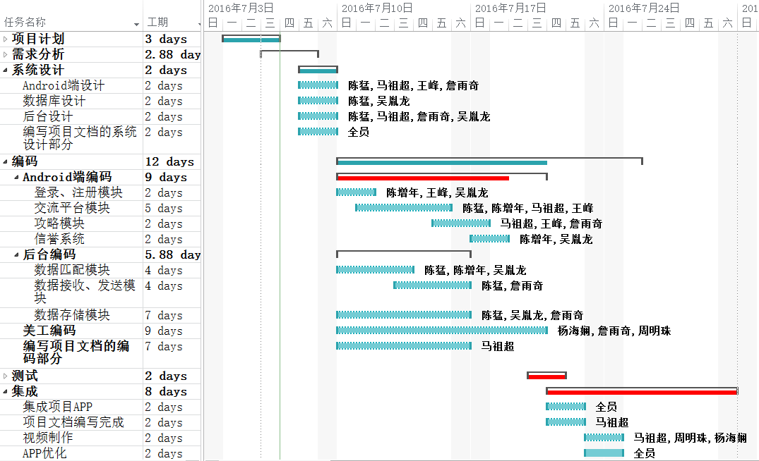

5.预期风险分析
1.项目完成时间较短，可能不能完全开发完项目所有的预想功能。
2.服务器的并发性处理对服务器的性能有着一定的要求，APP的响应效果可能不如预想中的好。
3.APP的界面未必可以达到预想的美工要求。

6.项目创新性
1.穷游路线方案推荐系统可以通过识别穷游者所输入的路线匹配出最好的穷游路线，并且会对穷游帮助点以及顺风车路线进行显示。这是以往的APP中没有的功能。
2.本项目开发成功可以提供一个穷游者和穷游赞助者的联系、交流平台，方便穷游者和穷游赞助者的交流。
3.本项目作为开发旅游协助类APP的一次实践，为穷游这一新型旅游方式提供一份小小的帮助。

